Dulliau o Ddweud Eich Stori

***dewiswch dechneg briodol***

Ar ôl i chi ddod o hyd i stori i’w ddweud yn eich data, ac rydych chi’n adnabod eich cynulleidfa a’ch nodau, mae’n bryd dewis techneg gyflwyno! Does dim atebion cywir, ond mae canllawiau sy’n gallu helpu. Mae’r daflen hon yn disgrifio rhai technegau a phryd y gallai fod yn briodol eu dewis.

# Arddangos Stori Bersonol

Mae stori bersonol yn gallu bod yn ffotograff, yn fideo, neu’n ddyfyniad. Mae rhannu stori person go iawn yn gallu denu sylw pobl, gan roi ychydig o funudau i chi eu hargyhoeddi bod eich stori ddata yn werth gwrando arni. Mae’r dechneg hon yn ffordd ardderchog o gymysgu data ansoddol a meintiol.

*Pryd gall hyn helpu?*

* Rydych yn dymuno cysylltu’ch cynulleidfa â’r realiti tu ôl i’ch data
* Mae’ch data yn ymwneud â phobl, nid pethau
* Efallai y bydd yn ennyn diddordeb eich cynulleidfa yn eich pwnc

*Yn ôl y Rhifau*

The Guardian, 2016

*Dim ond y menywod a enwebwyd am Oscars 2016 sydd wedi eu hamlygu yn y llun hwn (tuag 1 o bob 5).*

# Gwneud Cerflun Data

Mae cerflun data yn fersiwn ffisegol o’ch stori ddata. Gallai hyn fod yn gerflun cymhleth, yn wrthrych ffisegol rhyngweithiol, neu’n gasgliad syml o bethau wedi eu gludo at ei gilydd. Y nod yw dod â’ch data oddi ar y dudalen, i mewn i’r byd ffisegol. Rydym ni’n byw mewn byd tri dimensiwn, gan ryngweithio â gwrthrychau go iawn drwy ddefnyddio ein golwg, clyw, cyffyrddiad, a mwy.

Manteisiwch ar hyn drwy adeiladu cerflun data.

*Pryd gall hyn helpu?*

* Rydych chi’n dymuno annog cwestiynau
* Rydych chi’n cyflwyno ar sgwâr cyhoeddus neu gornel stryd
* Rydych chi’n dymuno adeiladu’r cyflwyniad data ar y cyd â phobl eraill
* Rydych chi’n dymuno cael hwyl
* Rydych chi’n chwilio am ffordd o ymgysylltu ag oedrannau cymysg

*Cwmwl Du*

Ogilvy/Beijing, 2007

*Cafodd swm y llygredd sy’n cael ei allyrru gan gar mewn un diwrnod ei wneud yn weladwy gyda balŵn anferth a gysylltwyd â phibell fwg y car (a osodwyd tu allan i’r trafodaethau ar yr hinsawdd).*

# Creu Map

Mae map yn ddehongliad gweledol o drefn ffisegol gofod yn y byd go iawn. Credir weithiau bod mapiau’n bethau niwtral, ond mewn gwirionedd maent yn aml yn dangos llawer o ragfarnau gwleidyddol. Mae gallu pobl i ddarllen mapiau’n amrywio cryn dipyn.

*Pryd gall hyn helpu?*

* Mae eich stori ddata yn gysylltiedig â lle go iawn, neu’n ymwneud â gwahaniaethau daearyddol
* Mae eich cynulleidfa yn gallu darllen mapiau
* Rydych chi’n dymuno i’ch cynulleidfa ymddiried bod eich data yn fanwl-gywir ac yn awdurdodol

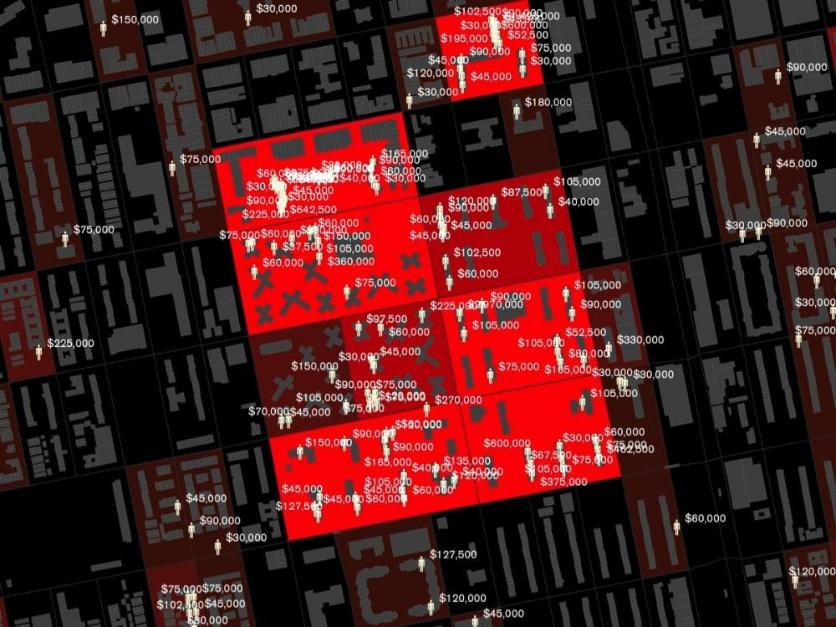

*Blociau Miliwn o Ddoleri*

Spatial Information Design Lab, 2012

*Datgelodd gwaith mapio cyfeiriad cartref carcharorion yn nhalaith Efrog Newydd flociau unigol lle roedd mwy na miliwn o ddoleri UDA yn cael ei wario bob blwyddyn ar garcharu trigolion o’r blociau hynny.*

# Creu map creadigol

Mae “map creadigol” yn defnyddio elfennau dyluniad gweledol map i greu cynrychiolaeth lai traddodiadol o ofod. Gall hyn gynnwys pethau fel hepgor rhai rhannau neu newid meintiau rhannau eraill. Gallwch chi ddechrau gyda map go iawn, ac yna newid rhai o’r rheolau.

*Pryd gall hyn helpu?*

* Rydych chi’n dymuno amlygu darn penodol o ddata am y lleoedd
* Mae gan eich cynulleidfa ddigon o ddiddordeb i ddysgu sut i “ddarllen” eich map newydd
* Rydych chi’n dymuno cael tipyn o hwyl gyda hen dechneg
* Rydych chi’n dymuno annog trafodaeth

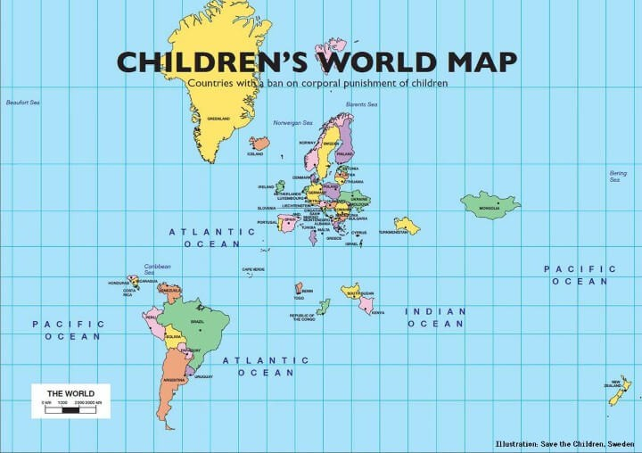*Map Plant o’r Byd*

Achub y Plant (Sweden)

*Mae gan wledydd a welir ar y map gyfreithiau ffederal yn erbyn cosbi plant yn gorfforol. Nid oes cyfreithiau o’r fath gan y gwledydd sydd ar goll.*

# Creu Siart o’ch Data

Mae siartiau traddodiadol yn cynnwys pethau fel siartiau bar, siartiau cylch, graffiau llinell ac eraill. Mae hanes hir i’r dyluniadau hyn ac maent yn cael eu haddysgu mewn llawer o systemau ysgol ledled y byd.

*Pryd gall hyn helpu?*

* Rydych chi’n siarad â’ch cynulleidfa mewn lleoliad proffesiynol
* Rydych chi am i’ch cynulleidfa gymryd yn ganiataol eich bod yn gywir, yn hytrach na gofyn cwestiynau i chi
* Mae eich cynulleidfa yn gwybod sut i ddarllen siartiau traddodiadol

*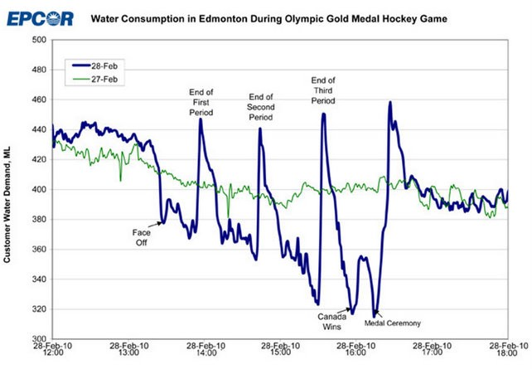Defnydd Dŵr yn Edmonton*

EPCOR, 2010

*Gall anodiadau syml ddweud stori defnydd dŵr yn gostwng yn sylweddol yn ystod gêm hoci medel aur y gemau Olympaidd (ac adegau brig rhwng cyfnodau’r gêm).*

# Creu Siart Creadigol

Mae “siart creadigol” yn defnyddio iaith weledol siartiau traddodiadol, ond yn torri rhai o’r rheolau. Mae siartiau a graffiau traddodiadol wedi sefydlu geirfa dylunio y mae llawer o bobl yn gwybod sut i’w darllen. Gallwch ei haddasu er mwyn synnu a denu sylw eich cynulleidfa.

*Pryd gall hyn helpu?*

* Mae gan eich cynulleidfa ddigon o ddiddordeb yn eich pwnc yn barod i ddysgu sut i ddarllen eich siart newydd
* Mae gennych gyfle i ddisgrifio i’ch cynulleidfa sut i’w ddarllen
* Mae eich cynulleidfa yn hoffi dulliau difyr newydd o gyflwyno storïau
* Rydych yn dymuno cael tipyn o hwyl

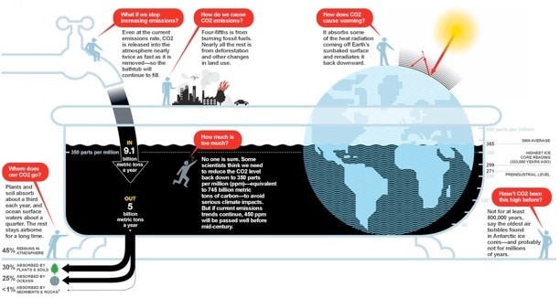

# Creu Gêm Data

*Y Twb Baddon Carbon*

Nigel Holmes (National Geographic) 2017

*Mae trosiad twb baddon anodedig yn esbonio allyriannau carbon sy’n uwch na gallu ein planed i’w hamsugno a’u prosesu.*

Nod gêm data yw gadael i’ch cynulleidfa ryngweithio â’r data mewn rhyw fodd. Gallai hyn fod mor syml â chodi eu dwylo i ddangos eu barn ar gwestiwn, neu fe allai olygu eu symud o gwmpas a chreu pethau. Mae gadael i bobl fod y data yn eu cysylltu â’r wybodaeth mewn dull real.

*Pryd gall hyn helpu?*

* Efallai bod eich cynulleidfa yn colli diddordeb
* Mae gennych chi ofod i’ch cynulleidfa symud o gwmpas ynddo
* Rydych chi’n dymuno annog cwestiynau a rhyngweithio â’ch cynulleidfa

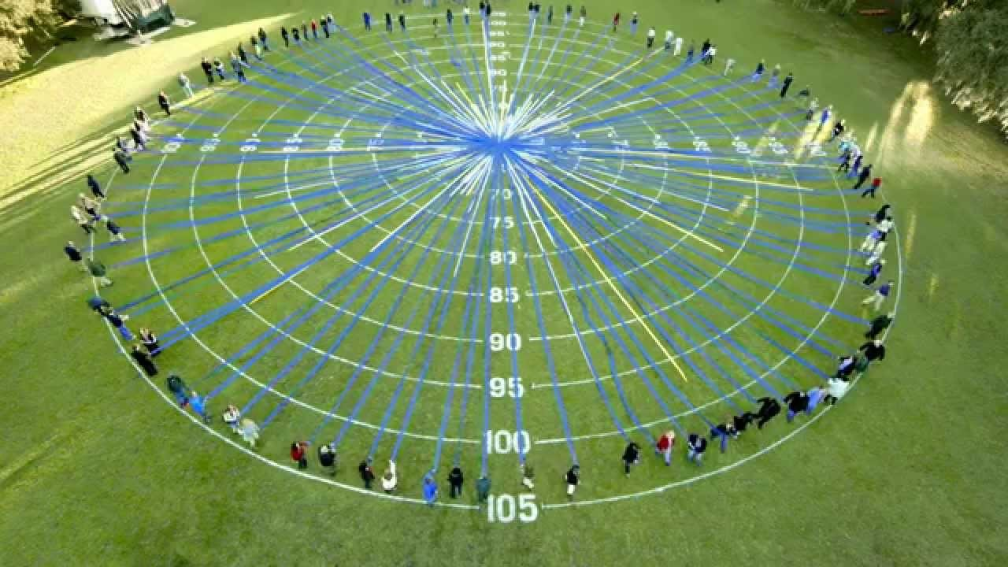*Yr Arbrawf Rhubannau*

Yr Athro Dan Gilbert a Prudential, 2015

*Mae rhuban yn cael ei roi i gyfranogwyr y mae ei hyd yn seiliedig ar amcangyfrif o’u hanghenion am gynilion ymddeol. Gan gerdded o’r ganol, mae eu rhuban yn dod i ben ar oedran penodol, sy’n dangos faint yn brin ydynt ar sail yr amcangyfrif.*